８６号評価結果　回答２４名　2024.07.01

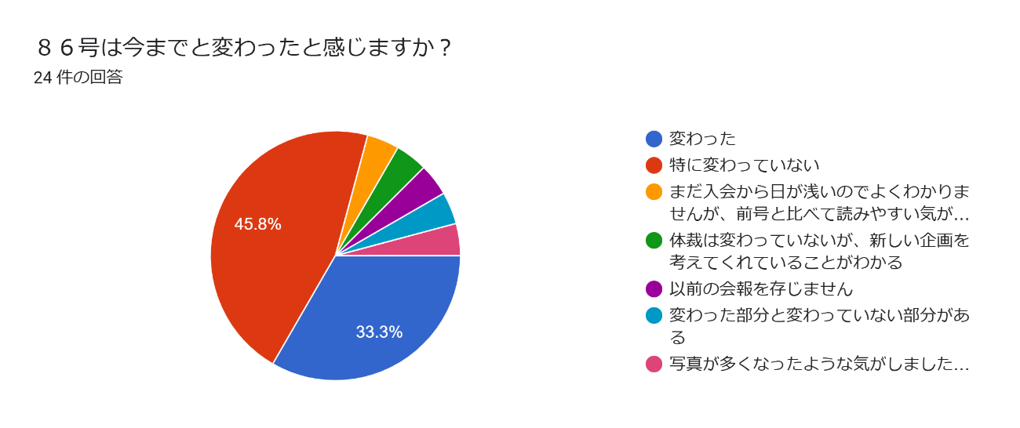

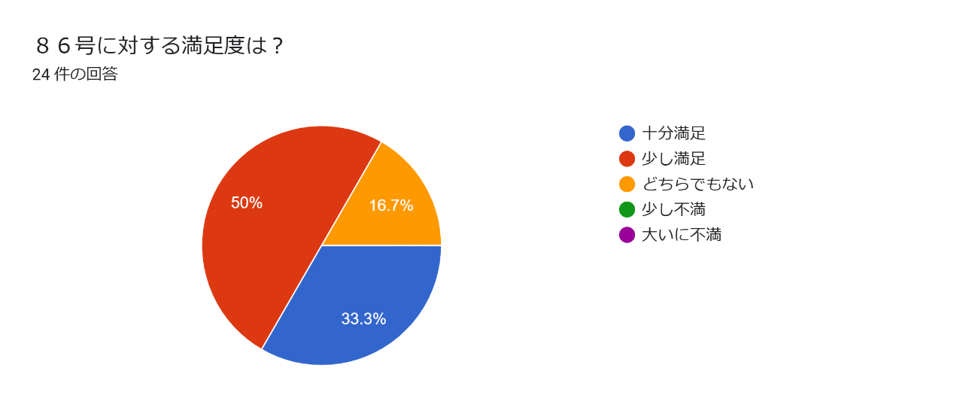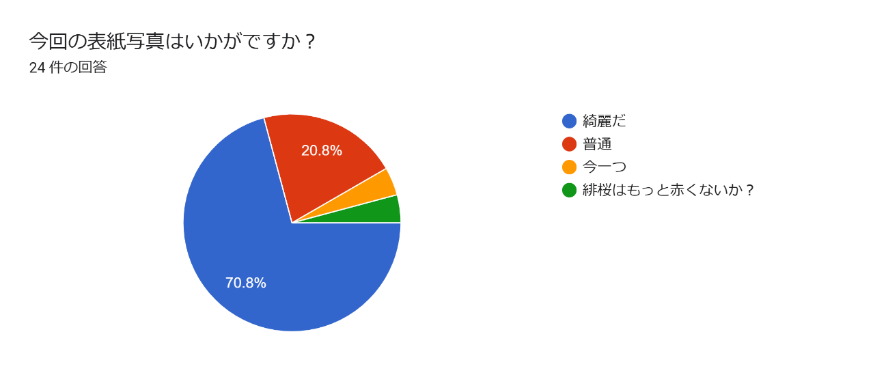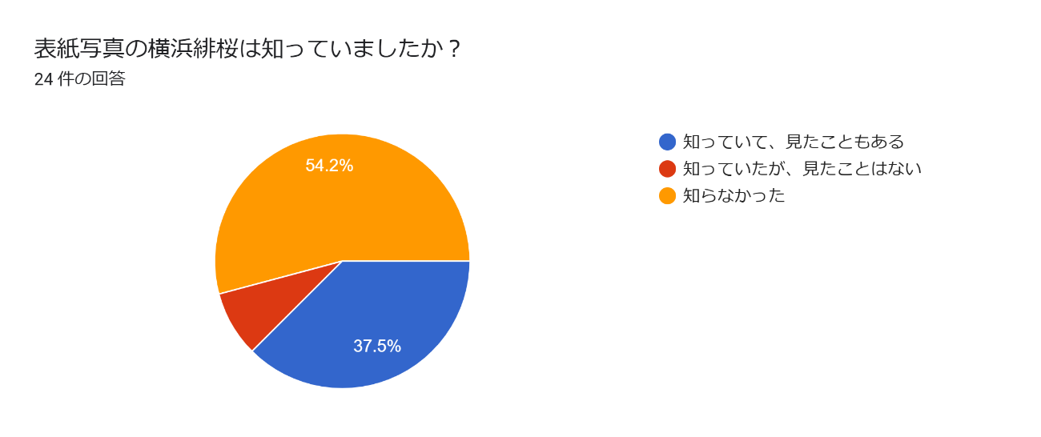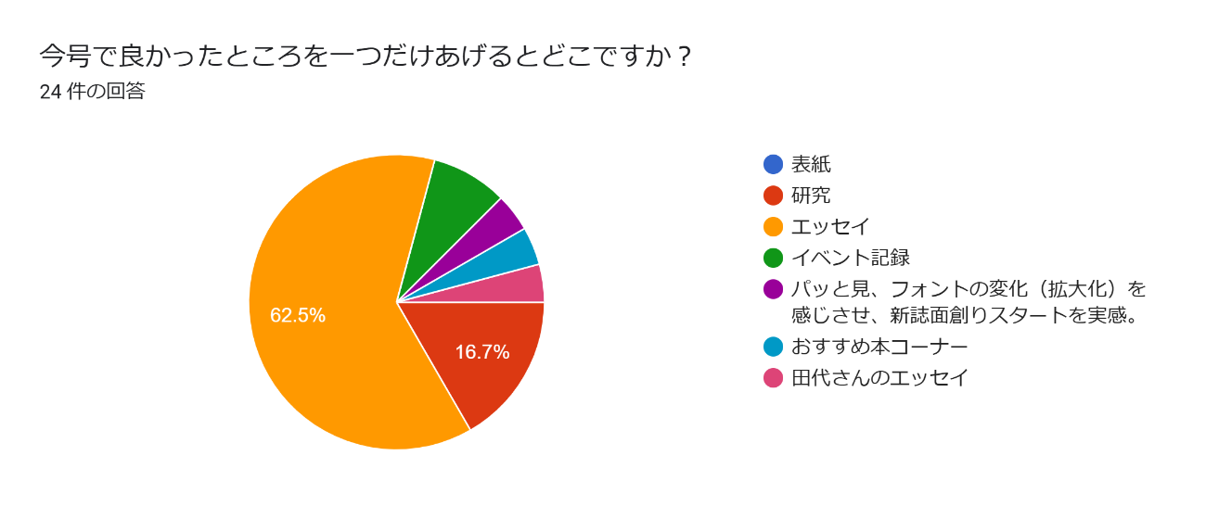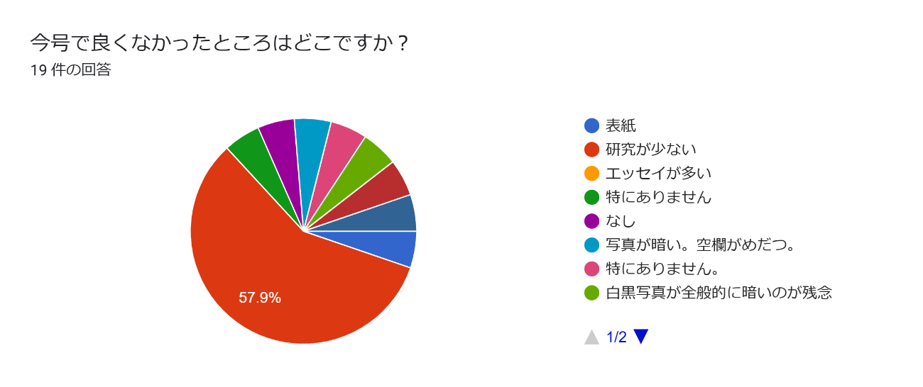

会報全般（今号でも、次号以降でも）について、御意見があればお願いします。13 件の回答

－現状、特にありません。

－入会してから今回で３冊目の会報をいただきましたが、いつも充実した内容と立派な体裁で感心しております。編集のご苦労が良くわかります。今後もよろしくお願いいたします。

－多士済々の方々を擁する当会ですので、 本誌をより多くの方々に魅力あるものとする誌面づくりを今後とも目指していただければ幸甚です。 例えば、年齢層の似通った？學士會会報などはフォント、段組みが目に優しい？？

－今回は、研究が少なくエッセイが多いのですが、研究会の会報としては自分が書けるわけではありませんが、研究がもう少し掲載されればと思います。またエッセイ・研究とも４頁に限定せずいくらか頁数を増やしたほうが枚数に制限されず書きやすいのではと考えます。 勝手に思いついたまま書きましたが、１冊の会報を制作するご苦労は多々あると存じます。 失礼の段はお許しくださいませ。

－今号に掲載された写真は全体に明度が低い(暗い)感じがしました。

－例会はもとより、会報に掲載された研究やエッセイ等から、自分では気が付かない視点を多々戴き、宗教文化士としての自己研鑽に非常に役立っております。

－2段以上空欄があるところは歴史の一口メモ的な、皆んなが知らないような事を載せたらどうか？

－寄稿者の皆さんはよく研究されていると感じます。

－挿入されている写真が全般的に暗い。（人物特定出来ない写真も有り）

－本文中の写真の解像度をもう少し上げられませんか。せっかくの写真がもったいない。

－本文をカラー化してはどうか

－原稿作成時の参考例が参考になる、新企画もよい、残念なのは文中の写真が暗いことかな（印刷か元の写真か不明ですが、カラーの写りはよい）次号の特集が楽しみです。

－研究テーマは相当前から公開したほうが良いか、と感じました。

以上